Club 页面 jason
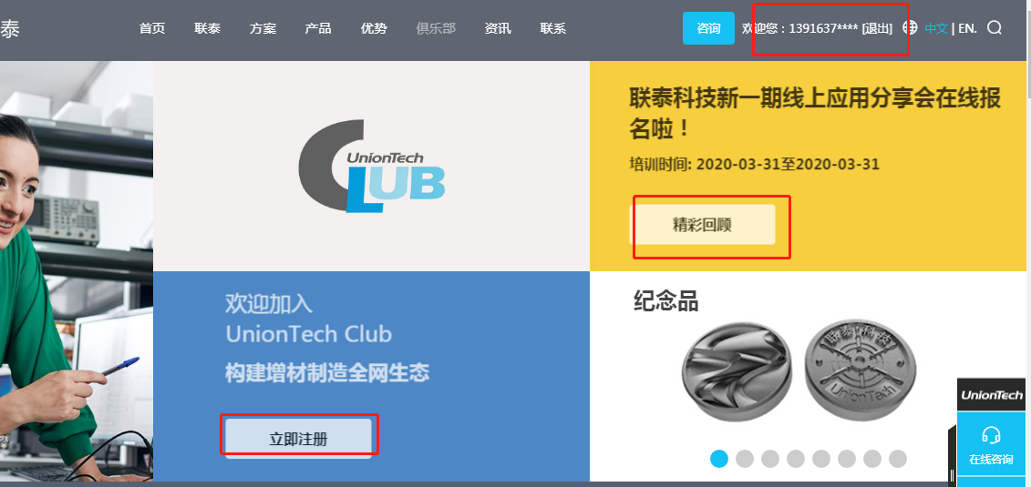
登陆后，点击精彩案例还是回到了注册页面

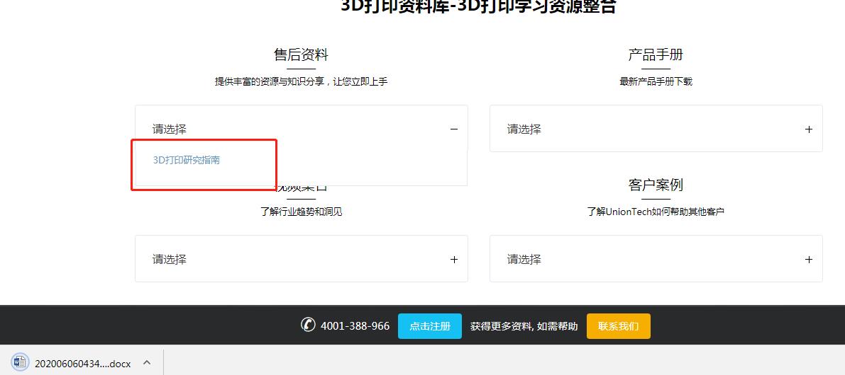
点击还是直接下载内容，而且这个指南不是我们相关的内容，如果暂时没有，可以空着

客户案例下载的，不能直接WORD直接打包下载，而是跳转到相对应的分类，然后在每个案例下面去下载，下载文档应该是PDF排版好的内容

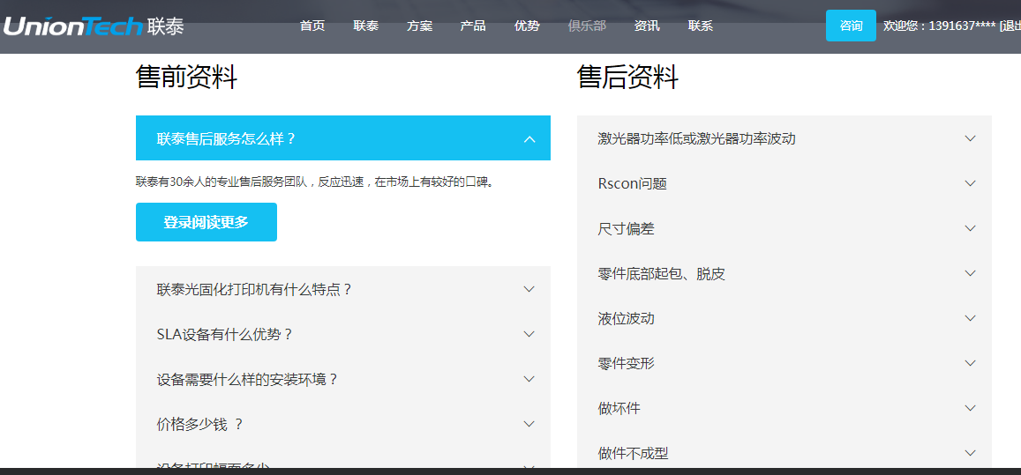
无法查看，还是跳转到注册页面

